2018 北京四中高一（下）期中
历 史
（试卷满分100 分 考试时间为60 分钟）
一、单项选择题（下列各题的四个选项中，只有一项符合题意。每小题2 分，共60 分） 1. 阅读下表，你可以得到的结论是：中国古代早期农业
黄河中游农作物出土绝对数量统计表（单位：粒）
遗址地点 | 粟 | 黍 | 水稻 | 小麦 | 大豆
河南省灵宝西坡 | 1345 | 131 | 9
山西省襄汾陶寺 | 9160 | 606 | 30 |  | 3
河南省登封王城岗 | 1416 | 113 | 16 |  | 140
陕西省扶风周原 | 5826 | 160 | 5 | 1 | 22
河南省新密 | 62 | 12 | 11 | 4 | 3
A. 北方以种植水稻为主 B. 北方以种植粟为主
C. 南方以种植水稻为主 D. 南方以种植粟为主
2. 下图所示的古代农具最早出现于隋唐时期的是
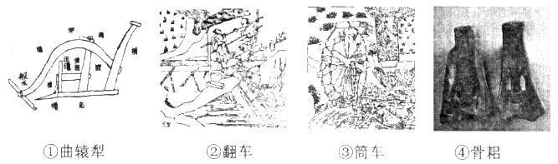
A. ①② B. ③④ C. ①③ D. ②④
3. 黄梅戏《天仙配》中有这样的一段唱词：“你耕田来我织布，我挑水来你浇园。”这段词反映了中国古代 A. 重农抑商的经济政策 B. 农村商品经济的发展
C. 男耕女织的小农经济 D. 家庭手工业规模扩大
4. 官营手工业长期占据中国古代手工业的主导地位，其产品
A. 主要满足官府需要 B. 大部分投入市场销售
C. 质量普遍不是很高 D. 全部运往海外销售
5. 在中国古代的纺织、制瓷等行业，私营手工业超过官营占据主导地位是在
A. 商朝 B. 唐朝 C. 宋朝 D. 明朝
6. 长途携带钱币在古代很不方便，唐朝人解决这个问题的方式是
A. 开设邸店 B. 设立柜坊 C. 使用飞钱 D. 发行“交子”
7. 《说文解字》中说“社者，地主也。稷者，五谷之长。”中国古代习惯用“社稷”指称国家，这一指称表明了 A. 中国古代生产力落后，迷信思想盛行
1 / 8

B. 中国古代统治者对土地和农业高度重视
C. 中国是世界上最早培育“五谷”的国家
D. 中国古代土地制度主要是土地私有制
8. 明清统治者推行“海禁”和“闭关锁国”政策，其影响有
①妨碍海外市场的开拓 ②抑制资本主义萌芽
③造成中国与世界隔绝 ④彻底避免西方侵略
A. ①②④ B. ②③④ C. ①③④ D. ①②③
9. 19 世纪中期以后，中国市场上的洋货如火柴、洋布等用品“虽穷乡僻壤，求之于市，必有所供”。这种状况导致中国
A. 自然经济逐步解体 B. 民族工业开始出现
C. 小农经济完全破坏 D. 市场全部主动开放
10. 李鸿章说：“中国积弱，由于患贫。必须先求富，而后才能自强。”下列企业体现“求富”这一思想的是 ①天津机器制造总局 ②轮船招商局
③汉阳铁厂 ④福州船政局
A. ①② B. ③④ C. ②③ D. ①④
11. 19 世纪60—90 年代的洋务运动，迈出了中国近代化历程的第一步。其中开近代教育先河的一项内容是 A. 创办近代军事工业 B. 创办近代民用工业
C. 创办新式学堂，选派留学生 D. 筹划海防，建立海军
12. 甲午中日战争以后，民族资本主义有了初步发展，其发展的直接原因是
A. 政府放宽对民间办厂的限制 B. 沿海通商口岸的开放
C. 利用列强向中国输出的资本 D. 洋务运动的深入开展
13. 下图为“民国初年棉纺织业变迁形势柱状图”，导致这种变化的原因是
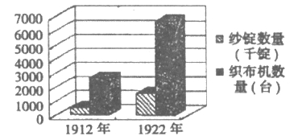
A. 洋务派大力投资兴办了新式企业 B. 戊戌变法中成立农工商总局
C. 政府鼓励及实业救国思潮的影响 D. 政府开展“国民经济建设运动”
14. “衣裳时样年来瘦，渐仿洋装显细腰。”这种情况最早可能出现在近代中国的
A. 太原 B. 重庆 C. 上海 D. 西安
15. 近代著名诗人黄遵宪在《今别离》一诗中写道：“别肠转如轮，一刻既万周；眼见双轮驰，益增心中忧……送者未及返，君在天尽头。”诗中反映的是
A. 社会剧变导致人口的大量迁徙 B. 近代交通工具改变人们的生活
C. 马车及木船是人们出行的工具 D. 近代以来出国留学热潮的兴起
16. 《上海新报》创刊号称“上海地方五方杂处，各商贾者或以言语莫辨，或以音信无闻”，出版报纸“贵乎信息流通”。由此可见，该报创办的目的是
2 / 8

A. 娱乐大众百姓 B. 报道国内大事C. 宣传政治主张 D. 传播商业信息17. 下图反映了我国第一批喷气式飞机诞生的场景，如果为这幅照片拟个标题，最合适的是
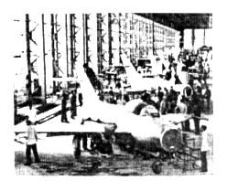
A. 公私合营的到来
B. 新中国重工业的发展
C. 三大改造的完成
D. 社会主义制度的确立
18. 下图是“大跃进”时期的一幅宣传画，它反映了
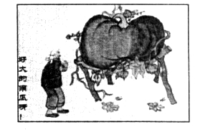
A. 农业生产中的虚报浮夸
B. 经济建设取得重大进步
C. 农业科技取得突出进步
D. 农业合作化取得成果
19. 企业家柳传志回忆说：“过去报纸一登全是革命，全是斗争，全是社论。我第一次看到《人民日报》竟然登载如何养猪的报道，（感觉）气候真的要变了!柳传志看到的《人民日报》最可能是在
A. 1975 年 B. 1978 年 C. 1992 年 D. 2001 年
20. 1979 年前，“凤阳地多不打粮，碾子一住就逃荒。”到1979 年，“凤阳全县粮食产量比1978 年增长49％，卖给国家粮食4450 万千克。”出现这种变化的原因是
A. 农业社会主义改造的完成 B. 人民公社化运动的开展
C. “大跃进”运动的开展 D. 家庭联产承包责任制的实行
21. 20 世纪80 年代初，中国城市经济体制改革的中心环节是
A. 采取公私合营 B. 扩大企业规模
C. 增强企业活力 D. 加大开放力度
22. 下列邮票按纪念史实的出现先后顺序排列正确的是
3 / 8

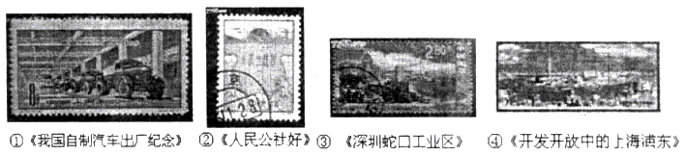
A. ①②③④ B. ①④③② C. ②④①③ D. ②①③④23. 下图中，意大利航海家哥伦布的航海路线是
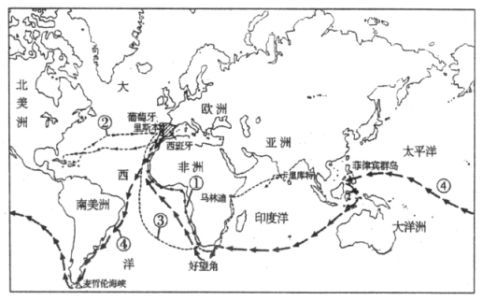
A. ① B. ② C. ③ D. ④
24. 有学者认为：“新航路开辟以后，欧洲的商人和殖民者在欧洲、亚洲、非洲、美洲之间建立了直接的商业联系。”这表明
A. 亚非拉地区资本主义经济发展 B. 世界市场的雏形开始出现
C. 资本主义世界殖民体系确立 D. 经济贸易活动取代了殖民战争
25. 《大国崛起》的解说词写道“就是这样一个地方，在三百年前，也就是17 世纪的时候，却是整个世界的经济中心和最富庶的地区。……被马克思称为当时的‘海上第一强国’”。材料中的“海上第一强国”是指
A. 西班牙 B. 荷兰 C. 英国 D. 法国
26. 《英国告别重商主义的启示》一文中写道：“1610—1640 年，英国的外贸额增长了十倍。……国家财富增长很快，英国呈现一片欣欣向荣之景。”上述状况出现的主要原因是
A. 英国进行殖民贸易和殖民扩张 B. 英国资本主义政治制度的确立
C. 英国确立了世界殖民霸主地位 D. 英国成为世界工厂
27. 第一次工业革命时期，在动力方面影响深远的成就是
A. 珍妮纺纱机 B. 改良蒸汽机 C. 内燃机 D. 发电机
28. 19 世纪后期，英国有钱人以坐船游览伦敦的泰晤士河为时尚，但是这一时期河水已经浑浊不堪，臭气熏天。
由此可见
A. 水力成为主要能源 B. 城市日益喧嚣和拥挤
C. 工业革命助长了奢侈风气 D. 工业革命造成了环境污染
4 / 8

29. 1863 年，赫斯特染料厂总共只有5 个工人，到1912 年达到7700 人，其中包括380 名熟练的化学家和工程师；巴登笨胺和苏打厂，在1875 年拥有工人885 人，到1914 年达到11000 人，这些化学工厂后来成为整个工业帝国——“法本化学工业公司”的中心。这一现象反映了德国
A. 生产和资本的高度集中 B. 国家统一推动经济发展
C. 科学推动了生产力发展 D. 化学工业成为支柱产业
30. 某同学想创作主题为“第二次工业革命成就展”的展板，下列图片中，能直接为展板的中心主题服务的有
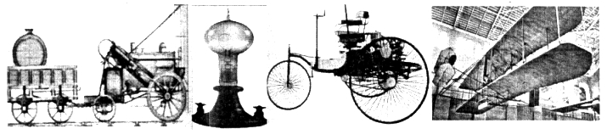
①蒸汽机车 ②电灯 ③汽车 ④飞机A. ①③④ B. ①②④ C. ①②③ D. ②③④
二、材料解析题。（31 题10 分、32 题14 分、33 题16 分，共40 分）
31. 阅读材料，回答下列问题。（10 分）
材料一 城市商业繁荣是罗马帝国兴盛的基石。奥古斯都统治时期商人得到了帝国政府的承认、保护和部分特权，如降低关税和简化税种，从而促进社会经济稳定发展。他派远征军深入阿拉伯半岛南部，为商人占取重要港口，外贸商队均有官方的武装部队保护。商人自由往来各地，而且在政府主导下为城市修建了城墙。
汉武帝时期开通丝绸之路，长安城专设机构供外来商人使用和居住。为了解决财政问题，他推行新的经济政策，对国内商人课以重税，使“商贾中家以上大率破”。商人被定为贱民，不得进入仕途，此后，商业发展的空间已极小。
（1）阅读材料一，概括奥古斯都统治时期与汉武帝时期商业发展的差异。（4 分）
奥古斯都 | 汉武帝
采取支持国内贸易的政策
 | 抑制商业发展
材料二 鸦片战争爆发前夕，曼切斯特商会主席致信外交大臣巴麦尊：“在这次对华交涉中，……我迫切地恳求你……注意到将来（对华贸易）可能扩张的程度。中国那庞大的人口，并且一般也是穿得很好的人民，是能够成为我们制造品之最最重要的大量消费者的。”
——严中平《中国棉纺织史稿》
5 / 8

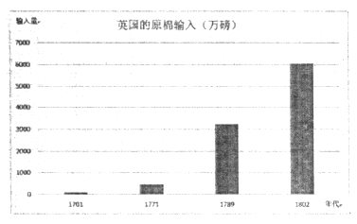
（2）依据材料二并结合所学，说明18 世纪至19 世纪初期英国原棉输入的变化状况及影响。（6 分） 32. 2017 年9 月，以“丝路与世界文明”为主题的第七届北京国际美术双年展开幕，展品诠释了世界文明的多元性，展现文明的交流融合促进了人类历史新时代的到来。阅读材料，回答下列问题。（14 分）
材料一 据文献记载，宋代海船以载重60—120 吨左右者居多，载重300 吨左右者亦不少，此外还出现一些载重600 吨左右的大海船。宋代造船数量亦相当可观，每年仅明州和温州造船便在六百艘之上。此外，船上还有抛泊、驾驶、起旋、转帆、测深等部件，设备齐全，安全可靠。这时，指南针的使用更先进，更广泛。为了使指南针有固定的装置，罗盘的雏形诞生了。到了十三世纪，罗盘导航已成了航海的唯一依据。出洋航海“全凭南针，或有少差，即葬鱼腹。”凭借这些有利保障，宋代外销瓷才得以完整无损地如期抵达各国。
——戴鸿文《论宋代瓷器外销的历史条件》 （1）依据材料一并结合所学，概括宋代瓷器外销的条件。（6 分）
材料二 哥伦布发现美洲以及接踵而来的葡萄牙人、英国人、法国人等，通过对新土地的殖民和占有，①与土著居民的接触、交往和融合，给欧洲人送去了新世界的文明，②还使新旧大陆的物产得以交换和传播……没有美洲贡献的大量金银与物质财富，没有北美的自由移民垦殖区，西方资本主义的发展将会缓慢得多，英国也不可能成为发动工业革命的国家……③东西两半球的不同文化圈的大汇合，加速了人类从传统农耕文明向现代工业文明转变的过程。
——黄邦和《通向现代世界的500 年：哥伦布以来东西两半球汇合的世界影响》
（2）我们研究新航路开辟的影响往往从多个视角进行分析。（8 分）
视角一：从世界历史的整体发展和统一性方面考查历史，认为人类历史的发展过程是从分散向整体发展转变的过程。材料二观点中属于此视角的是（只填写序号）
视角二：一部人类社会发展史，从本质上说就是人类文明演进的历史……纵向看是文明的转变过程。材料二观点中属于此视角的是（只填写序号）
视角三：新航路开辟开始了西方国家数百年的血腥暴力与殖民争夺。请你结合所学用史实论证此视角。（要求：史论结合，逻辑清晰）
33. 随着社会的发展，人们的社会生活不断发生变化。阅读材料，回答下列问题。（16 分）
材料一
6 / 8

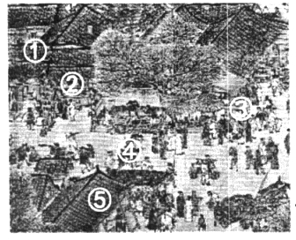
图为北宋张择端《清明上河图》局部。其中：①民居 ②临街店铺
③临街摆摊 ④沿街叫卖
⑤官吏办公之处
《东京梦华录》中记载：
夜市直至三更尽，
才五更又复开张。
如耍闹去处，通晓不绝。
（1）依据材料一并结合所学，指出与隋唐相比北宋时期的城市生活发生的变化。（4 分）
材料二 为确保工厂机器的正常运转、工作任务的顺利完成，各个工厂都制定了严格的纪律。具体来说就是制定规章制度，规定工人进厂、出厂、吃饭、喝水都是在钟声所指示的一定的时间进行。
过去以天为单位，现在以分钟、秒计算……火车还教会人们守时，准时准点成了现代生活的准则，人们开始要随身带上一块表，时间概念是一个全新的概念。
——钱乘旦《英国通史》（2）依据材料二并结合所学，说明近代以来人们的时间观念发生的变化及原因。（4 分）
材料三 在不同时期，某些文艺作品和文艺形式的流行现象，能生动反映出当时中国社会的发展特点。
流行歌曲 | 流行语 | 流行影片
《双脚踏上幸福路》是20 世纪80 年代在农村流行的歌曲。歌词写道：青悠悠的那个岭，绿油油的那个山，丰收的庄稼望不到边……麦香飘万里，歌声随风传，双脚踏上丰收的路，越走心越甜…… | “孔雀东南飞”是20 世纪80年代的流行语。原为古乐府诗，在当时用来比喻人才大量向东南沿海地区流动。 | 电影《股疯》流行于20 世纪90 年代，描写的是1992 年，炒股热在上海兴起。许多老百娃厌倦了平淡的生活，开始投入到这个让人疯狂的炒股热潮中。
（3）依据材料三并结合所学，为以上三个流行现象概括一个共同的历史主题，并分别说明每个流行现象出现的时代背景。 （8）
7 / 8

2018 北京四中高一（下）期中历史
参考答案
一、选择题（每小题2 分，共60 分）
1 | 2 | 3 | 4 | 5 | 6 | 7 | 8 | 9 | 10
B | C | C | A | D | C | B | D | A | C
11 | 12 | 13 | 14 | 15 | 16 | 17 | 18 | 19 | 20
C | A | C | C | B | D | B | A | B | D
21 | 22 | 23 | 24 | 25 | 26 | 27 | 28 | 29 | 30
C | A | B | B | B | A | B | D | A | D
二、综合题（31 题10 分、32 题14 分、33 题16 分，共计40 分） 31. （1）（4 分）
奥古斯都 | 汉武帝
 | 采取抑制国内贸易的政策（或重农抑商政策）
促进商业繁荣
提高商人的社会地位 | 贬低商人社会地位
（2）变化：数量增加（2 分）
影响：英国棉纺织业发展，需要扩大商品销售市场。（2 分）为了打开中国商品市场和获取更多原料，英国向中国发动了鸦片战争。（2 分）
32. （1）条件：海船载重量大，造船数量多，船的安全性能高；指南针在航海中的使用；宋代造瓷工业水平高超；宋代海上丝绸之路贸易繁盛；宋朝抑商政策松动。（任意三点，即得6 分）
（2）视角一：①②（1 分） 视角二：③（1 分）
视角三：（6 分）
血腥的暴力：西班牙，葡萄牙对美洲的掠夺和屠杀；三角贸易贩卖黑人奴隶。
殖民争夺：17 世纪荷兰成为世界头号贸易强国，有“海上马车夫”之称；17 世纪到18 世纪英国进行了一系列商业战争，打败西班牙、荷兰、法国等国，确立了海上霸主地位，成为最大的殖民帝国。
33. （1）变化：居民区与商业区的界限被打破；商业经营的时间限制也被打破。（4 分）
（2）变化：工厂中对时间的规定日益严格，新型交通工具使人们更加守时。原因：工业革命后工厂制度的建立和新型交通工具的应用使得人们的生产与生活要遵守公共时间，因此对时间要求严格。（4 分）
（3）共同主题：改革开放
背景：①农村经济体制改革促进了农业的发展
②我国首先在东南沿海设立经济特区，实行对外开放，吸引人才向东南沿海地区流动
③社会主义市场经济体制在中国逐渐建立起来
8 / 8

